Påske pynt du kan lage hjemme:
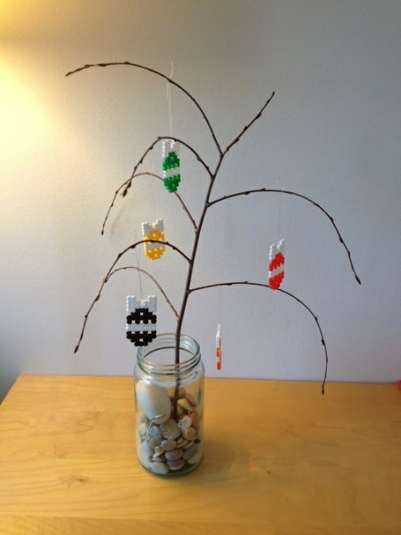
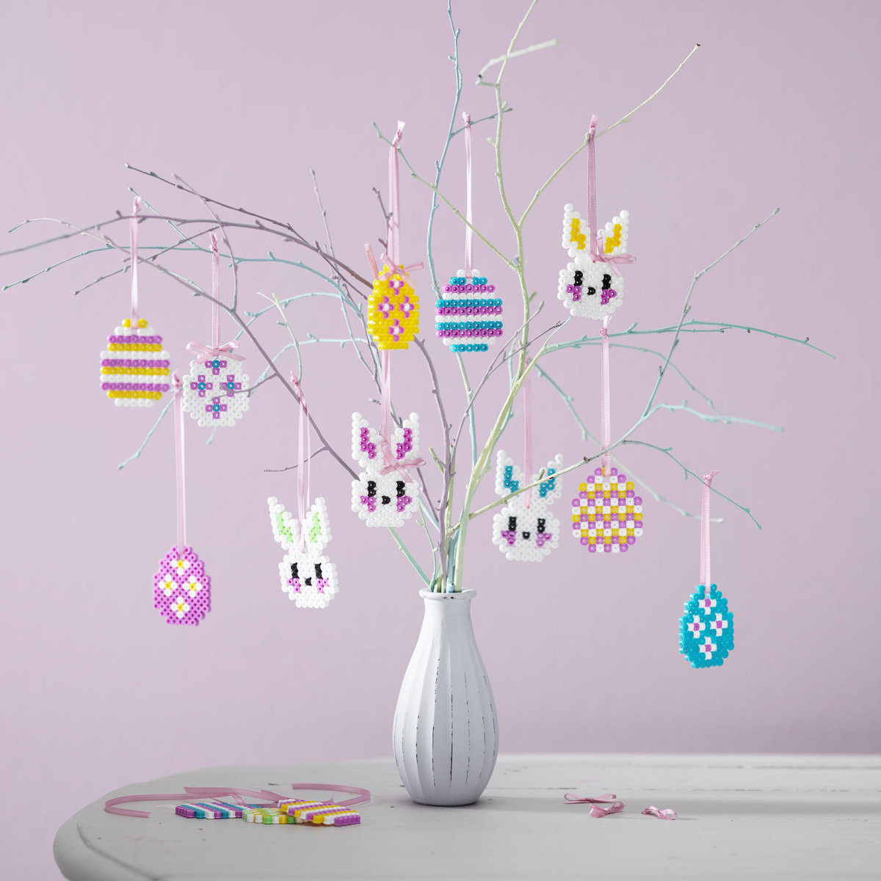
Har du perler og perlebrett, kan du lage fin pynt til å henge på en kvist du finner ute. Du trenger bare perler, hyssing og en grein. Greinen kan du finne om du tar mamma eller pappa med på tur ut

